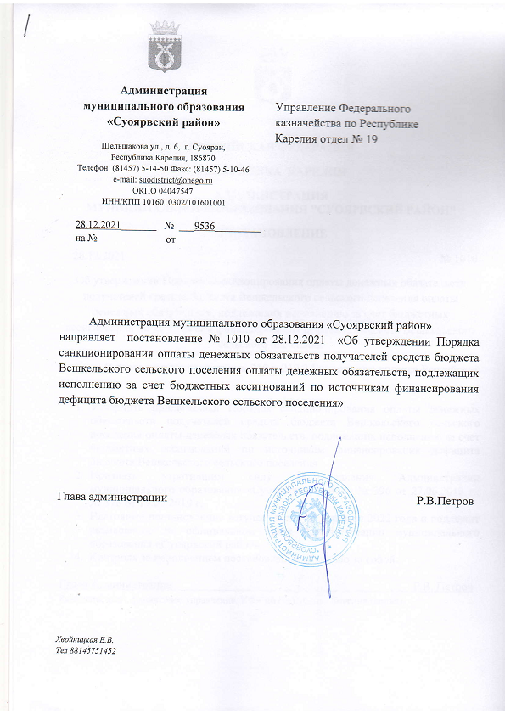

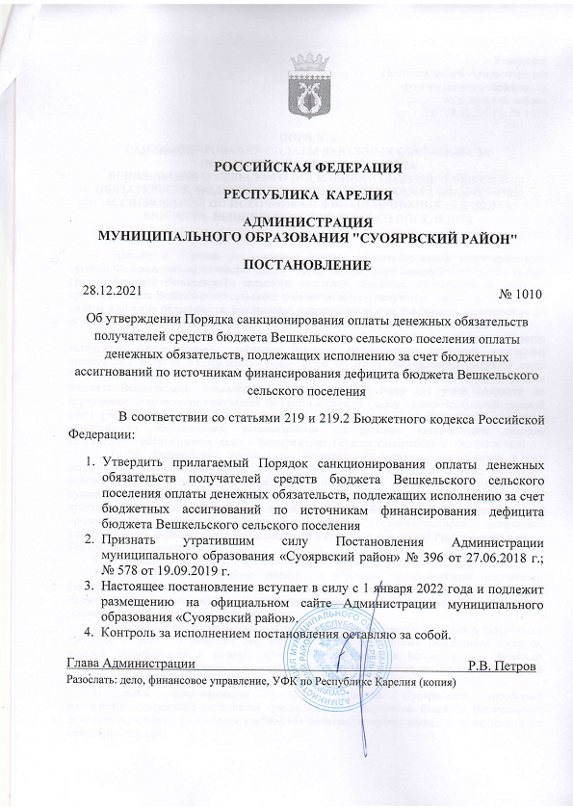

Утвержден
Постановлением Администрации
муниципального образования
«Суоярвский район»
от 28.12.2021 г. № 1010

ПОРЯДОК
САНКЦИОНИРОВАНИЯ ОПЛАТЫ ДЕНЕЖНЫХ ОБЯЗАТЕЛЬСТВ
ПОЛУЧАТЕЛЕЙ СРЕДСТВ БЮДЖЕТА
ВЕШКЕЛЬСКОГО СЕЛЬСКОГО ПОСЕЛЕНИЯИ ОПЛАТЫ ДЕНЕЖНЫХ
ОБЯЗАТЕЛЬСТВ, ПОДЛЕЖАЩИХ ИСПОЛНЕНИЮ ЗА СЧЕТ БЮДЖЕТНЫХ
АССИГНОВАНИЙ ПО ИСТОЧНИКАМ ФИНАНСИРОВАНИЯ ДЕФИЦИТА
БЮДЖЕТА ВЕШКЕЛЬСКОГО СЕЛЬСКОГО ПОСЕЛЕНИЯ

1. Настоящий Порядок устанавливает порядок санкционирования территориальным органом Федерального казначейства (далее - орган Федерального казначейства) оплаты за счет средств бюджета Вешкельского сельского поселения денежных обязательств получателей средств бюджета Вешкельского сельского поселения(далее – получатель бюджетных средств) и оплаты денежных обязательств, подлежащих исполнению за счет бюджетных ассигнований по источникам финансирования дефицита бюджета Вешкельского сельского поселения.
2. Для оплаты денежных обязательств получатель бюджетных средств (администратор источников финансирования дефицита бюджета Вешкельского сельского поселения) представляет в орган Федерального казначейства по месту обслуживания лицевого счета получателя бюджетных средств (администратора источников финансирования дефицита бюджета Вешкельского сельского поселения), лицевого счета для учета операций по переданным полномочиям получателя бюджетных средств (далее - соответствующий лицевой счет) распоряжение о совершении казначейского платежа в соответствии с порядком казначейского обслуживания, установленным Федеральным казначейством порядок казначейского обслуживания (далее – Распоряжение, порядок казначейского обслуживания).
3. Орган Федерального казначейства проверяет Распоряжение на наличие в нем реквизитов и показателей, предусмотренных пунктом 4 настоящего Порядка (с учетом положений пункта 5настоящего Порядка), на соответствие требованиям, установленным пунктами 6, 7, 9 и 10 настоящего Порядка, а также наличие документов, предусмотренных пунктами 7и8 настоящего Порядкане позднее второго рабочего дня, следующего за днем представления получателем бюджетных средств (администратором источников финансирования дефицита бюджета Вешкельского сельского поселения) Распоряжения в орган Федерального казначейства.
4. Распоряжение проверяется на наличие в нем следующих реквизитов и показателей:
1) подписей, соответствующих имеющимся образцам, представленным получателем бюджетных средств(администратором источников финансирования дефицита бюджета Вешкельского сельского поселения) для открытия соответствующего лицевого счета, в порядке, установленным Федеральным казначейством;
2) уникального кода получателя бюджетных средств по реестру участников бюджетного процесса, а также юридических лиц, не являющихся участниками бюджетного процесса, порядок формирования и ведения которого устанавливается Министерством финансов Российской Федерации (далее - код участника бюджетного процесса по Сводному реестру), и номера соответствующего лицевого счета;
3) кодов классификации расходов бюджета Суоярвского городского поселения(классификации источников финансирования дефицитов бюджета Вешкельского сельского поселения), по которым необходимо произвести перечисление, а также текстового назначения платежа;
4) суммы перечисления и кода валюты в соответствии с Общероссийским классификатором валют, в которой он должен быть произведен;
5) вида средств;
6)наименования, банковских реквизитов, идентификационного номера налогоплательщика (ИНН) и кода причины постановки на учет (КПП) (при наличии) получателя денежных средств в Распоряжении;
7) номера учтенного в органе Федерального казначейства бюджетного обязательства и номера денежного обязательства получателя бюджетных средств (при наличии);
8) номера и серии чека;
9) срока действия чека;
10) фамилии, имени и отчества получателя средств по чеку;
11) данных документов, удостоверяющих личность получателя средств по чеку;
12) данных для осуществления налоговых и иных обязательных платежей в бюджеты бюджетной системы Российской Федерации, предусмотренных правилами указания информации в реквизитах распоряжений о переводе денежных средств в уплату платежей в бюджетную систему Российской Федерации;
13) реквизитов (номер, дата) документов (договора, муниципального контракта, соглашения) (при наличии), на основании которых возникают бюджетные обязательства получателей бюджетных средств, и документов, подтверждающих возникновение денежных обязательств получателей бюджетных средств, предоставляемых получателями средств бюджета Вешкельского сельского поселения при постановке на учет бюджетных и денежных обязательств в соответствии с порядком учета территориальными органами Федерального казначейства бюджетных и денежных обязательств получателей средств бюджета Вешкельского сельского поселения, установленным постановлением Администрации муниципального образования «Суоярвский район» (далее -порядок учета обязательств);
14) реквизитов (тип, номер, дата) документа, подтверждающего возникновение денежного обязательства при поставке товаров (накладная и (или) акт приемки-передачи и (или) счет-фактура), выполнении работ, оказании услуг (акт выполненных работ (оказанных услуг) и (или) счет и (или) счет-фактура), номер и дата исполнительного документа (исполнительный лист, судебный приказ), иных документов, подтверждающих возникновение соответствующих денежных обязательств (далее - документы, подтверждающие возникновение денежных обязательств), за исключением реквизитов документов, подтверждающих возникновение денежных обязательств в случае осуществления авансовых платежей в соответствии с условиями договора (муниципального контракта), внесения арендной платы по договору (муниципальному контракту), если условиями таких договоров (муниципальных контрактов) не предусмотрено предоставление документов для оплаты денежных обязательств при осуществлении авансовых платежей (внесении арендной платы);
15) кода источника поступлений целевых средств в случае санкционирования расходов, источником финансового обеспечения которых являются целевые средства при казначейском сопровождении.
5.Требования подпунктов 14 - 15 пункта 4 настоящего Порядка не применяются в отношении:
Распоряжения при перечислении средств получателям бюджетных средств, осуществляющим в соответствии с бюджетным законодательством Российской Федерации операции со средствами бюджета Вешкельского сельского поселения на счетах, открытых им в учреждении Центрального банка Российской Федерации или кредитной организации;
Распоряжения при перечислении средств структурным (обособленным) подразделениям получателей бюджетных средств, не наделенным полномочиями по ведению бюджетного учета.
Требования подпункта 13 пункта 4 настоящего Порядка не применяются в отношении Распоряжения при оплате товаров, выполнении работ, оказании услуг в случаях, когда заключение договора (муниципального контракта) на поставку товаров, выполнение работ, оказание услуг для муниципальных нужд (далее - договор (муниципальный контракт) законодательством Российской Федерации не предусмотрено.
В одном Распоряжении может содержаться несколько сумм перечислений по разным кодам классификации расходов бюджета Вешкельского сельского поселения(классификации источников финансирования дефицитов бюджета Вешкельского сельского поселения) в рамках одного денежного обязательства получателя бюджетных средств (администратора источников финансирования дефицита бюджета Вешкельского сельского поселения).
6. При санкционировании оплаты денежных обязательств по расходам (за исключением расходов по публичным нормативным обязательствам) осуществляется проверка Распоряжения по следующим направлениям:
1) соответствие указанных в Распоряжении кодов классификации расходов бюджета Вешкельского сельского поселения кодам бюджетной классификации Российской Федерации, действующим в текущем финансовом году на момент представления Распоряжения;
2) соответствие содержания операции, исходя из денежного обязательства, содержанию текста назначения платежа, указанному в Распоряжении;
3) соответствие указанных в Распоряжении кодов видов расходов классификации расходов бюджета Вешкельского сельского поселения текстовому назначению платежа, исходя из содержания текста назначения платежа, в соответствии с порядком применения кодов бюджетной классификации Российской Федерации, определенным Министерством финансов Российской;
4) непревышение сумм в Распоряжении остатков неисполненных бюджетных обязательств, лимитов бюджетных обязательств и предельных объемов финансирования, учтенных на соответствующем лицевом счете;
5) соответствие наименования, ИНН, КПП (при наличии), банковских реквизитов получателя денежных средств, указанных в Распоряжении, наименованию, ИНН, КПП (при наличии), банковским реквизитам получателя денежных средств, указанным в бюджетном обязательстве;
6) соответствие реквизитов Распоряжения требованиям бюджетного законодательства Российской Федерации о перечислении средств бюджета Вешкельского сельского поселения на соответствующие казначейские счета;
7) идентичность кода участника бюджетного процесса по Сводному реестру по денежному обязательству и платежу;
8) идентичность кода (кодов) классификации расходов бюджета Вешкельского сельского поселения по денежному обязательству и платежу;
9) идентичность кода валюты, в которой принято денежное обязательство, и кода валюты, в которой должен быть осуществлен платеж по Распоряжению;
10) непревышение суммы Распоряжения над суммой неисполненного денежного обязательства, рассчитанной как разница суммы денежного обязательства (в случае исполнения денежного обязательства многократно - с учетом ранее произведенных перечислений по данному денежному обязательству) и суммы ранее произведенного в рамках соответствующего бюджетного обязательства авансового платежа, по которому не подтверждена поставка товара (выполнение работ, оказание услуг);
11) непревышение размера авансового платежа, указанного в Распоряжении, над суммой авансового платежа по бюджетному обязательству с учетом ранее осуществленных авансовых платежей;
12) соответствие уникального номера реестровой записи в определенном законодательством Российской Федерации о контрактной системе в сфере закупок товаров, работ, услуг для обеспечения муниципальных нужд реестре контрактов, заключенных заказчиками, (далее соответственно - реестр контрактов), договору (муниципальному контракту), подлежащему включению в реестр контрактов, указанных в Распоряжении;
13) непревышение указанной в Распоряжении суммы авансового платежа с учетом сумм ранее произведенных авансовых платежей по соответствующему бюджетному обязательству над предельным размером авансового платежа, установленным нормативно-правовым актом Администрации муниципального образования «Суоярвский район»;
14) неопережение графика внесения арендной платы по бюджетному обязательству, в случае представления Распоряжения для оплаты денежных обязательств по договору аренды;
15) наличие размещенного в реестре муниципальных заданий на оказание муниципальных услуг (выполнение работ) на едином портале бюджетной системы Российской Федерации муниципального задания на оказание муниципальных услуг (выполнение работ), в случае представления Распоряжения при перечислении субсидии на финансовое обеспечение выполнения муниципального задания.
7. В случае если Распоряжение представляется для оплаты денежного обязательства, сформированного органом Федерального казначейства в соответствии с порядком учета обязательств, получатель бюджетных средствпредставляет в орган Федерального казначейства вместе с Распоряжением указанный в нем документ, подтверждающий возникновение денежного обязательства.
При санкционировании оплаты денежных обязательств в случае, установленном настоящим пунктом, дополнительно к направлениям проверки, установленным пунктом 6 настоящего Порядка, осуществляется проверка равенства сумм Распоряжения сумме соответствующего денежного обязательства.
8. Для подтверждения денежного обязательства, возникшего по бюджетному обязательству, обусловленному договором (муниципальным контрактом), предусматривающим обязанность получателя бюджетных средств- муниципального заказчика по перечислению суммы неустойки (штрафа, пеней) за нарушение законодательства Российской Федерации о контрактной системе в сфере закупок товаров, работ, услуг для обеспечения муниципальных нужд в доход бюджета Вешкельского сельского поселения, получатель бюджетных средств представляет в орган Федерального казначейства по месту обслуживания не позднее представления Распоряжения на оплату денежного обязательства по договору (муниципальному контракту) Распоряжение на перечисление в доход бюджета Вешкельского сельского поселения суммы неустойки (штрафа, пеней) по данному договору (муниципальному контракту).
9.При санкционировании оплаты денежных обязательств по расходам по публичным нормативным обязательствам осуществляется проверка Распоряжения по следующим направлениям:
1) соответствие указанных в Распоряжении кодов классификации расходов бюджета Суоярвского городского поселения кодам бюджетной классификации Российской Федерации, действующим в текущем финансовом году на момент представления Распоряжения;
2) соответствие указанных в Распоряжении кодов видов расходов классификации расходов бюджета Вешкельского сельского поселения текстовому назначению платежа, исходя из содержания текста назначения платежа, в соответствии с порядком применения бюджетной классификации;
3) непревышение сумм, указанных в Распоряжении, над остатками соответствующих бюджетных ассигнований, учтенных на лицевом счете получателя бюджетных средств.
10. При санкционировании оплаты денежных обязательств по перечислениям по источникам финансирования дефицита бюджета Вешкельского сельского поселения осуществляется проверка Распоряжения по следующим направлениям:
1) соответствие указанных в Распоряжении кодов классификации источников финансирования дефицита бюджета Вешкельского сельского поселения кодам бюджетной классификации Российской Федерации, действующим в текущем финансовом году на момент представления Распоряжения;
2) соответствие указанных в Распоряжении кодов аналитической группы вида источника финансирования дефицита бюджета текстовому назначению платежа, исходя из содержания текста назначения платежа, в соответствии с порядком применения бюджетной классификации;
3) непревышение сумм, указанных в Распоряжении, остаткам соответствующих бюджетных ассигнований, учтенных на лицевом счете администратора источников внутреннего (внешнего) финансирования дефицита бюджета.
11. В случае если информация, указанная в Распоряжении, или его форма не соответствуют требованиям, установленным пунктами 3, 4,подпунктами 1 - 12, 15 пункта 6,пунктами 7, 9, 10 настоящего Порядка, или в случае установления нарушения получателем бюджетных средств условий, установленных пунктом 8 настоящего Порядка, орган Федерального казначейства не позднее сроков, установленных пунктом 3 настоящего Порядка, направляет получателю бюджетных средств уведомление в электронной форме, содержащее информацию, позволяющую идентифицировать Распоряжение, не принятое к исполнению, а также содержащее дату и причину отказа, согласно правилам организации и функционирования системы казначейских платежей.
При установлении органом Федерального казначейства нарушений получателем бюджетных средствусловий, установленных подпунктами 13 и (или) 14 пункта 6 настоящего Порядка, орган Федерального казначейства не позднее двух рабочих дней после отражения операций, вызвавших указанные нарушения, на соответствующем лицевом счете доводит информацию о данных нарушениях до получателя бюджетных средствпутем направления Уведомления о нарушении установленных предельных размеров авансового платежа по формесогласно приложению N 1 к настоящему Порядку (код формы по КФД 0504713) и (или) Уведомления о нарушении сроков внесения и размеров арендной платы по форме согласно приложению N 2 к настоящему Порядку (код формы по КФД 0504714), а также обеспечивает доведение указанной информации до главного распорядителя (распорядителя) бюджетных средств, в ведении которого находится допустивший нарушение получатель бюджетных средств, не позднее десяти рабочих дней после отражения операций, вызвавших указанные нарушения, на соответствующем лицевом счете.

12. При положительном результате проверки в соответствии с требованиями, установленными настоящим Порядком, в Распоряжении, представленном на бумажном носителе, органом Федерального казначейства проставляется отметка, подтверждающая санкционирование оплаты денежных обязательств получателя бюджетных средств (администратора источников финансирования дефицита бюджета) с указанием даты, подписи, расшифровки подписи, содержащей фамилию, инициалы ответственного исполнителя органа Федерального казначейства, и Распоряжение принимается к исполнению.

Приложение N 1
к Порядку санкционированияоплатыденежных
обязательств получателейсредств бюджета муниципального
образования «Суоярвский район» и оплаты
денежных обязательств,подлежащих исполнению за счет
бюджетных ассигнований по источникам
финансирования дефицита бюджета муниципального
образования «Суоярвский район», утвержденному постановлением
Администрации муниципального образования «Суоярвский район»
от 28.12.2021 г. № 1010

УВЕДОМЛЕНИЕ N _____
о нарушении установленных предельных размеров авансового платежа

 |  |  |  |  | Коды
 |  |  |  | Форма по КФД | 0504713
 |  | от "__" _____ 20__ г. |  | Дата
Наименование органа Федерального казначейства |  |  |  | по КОФК
Главный распорядитель (распорядитель) бюджетных средств |  |  |  | Глава по БК
Главный распорядитель (распорядитель) бюджетных средств |  |  |  | по Сводному реестру
Получатель бюджетных средств |  |  |  | по Сводному реестру
 |  |  |  | Номер лицевого счета получателя
Наименование бюджета
Финансовый орган
 |  |  |  | Учетный номер обязательства
Единица измерения: руб. (с точностью до второго десятичного знака) |  |  |  | по ОКЕИ | 383

Государственный контракт (договор) |  |  |  |  |  | Предельный размер авансового платежа, установленный законодательством Российской Федерации для данного вида государственного контракта (договора), % | Сумма превышения размера авансового платежа, предусмотренного государственным контрактом (договором), предельного размера авансового платежа, установленного законодательством Российской Федерации | Фактическая сумма превышения предельного размера авансового платежа, установленного законодательством Российской Федерации | Примечание
номер | дата | сумма | авансовый платеж |  | предмет
номер | дата | сумма | процент от общей суммы | сумма
1 | 2 | 3 | 4 | 5 | 6 | 8 | 9 | 10 | 11

Номер страницы
Всего страниц

Руководитель органа Федерального казначейства (уполномоченное лицо)
 |  | (должность) |  | (подпись) |  | (расшифровка подписи)
"__" _____ 20__ г.

Приложение N 2
к Порядку санкционированияоплатыденежных
обязательств получателейсредств бюджета муниципального
образования «Суоярвский район» и оплаты
денежных обязательств,подлежащих исполнению за счет
бюджетных ассигнований по источникам
финансирования дефицита бюджета муниципального
образования «Суоярвский район», утвержденному постановлением
Администрации муниципального образования «Суоярвский район»
От 28.12.2021 г. № 1010

УВЕДОМЛЕНИЕ N _____
о нарушении сроков внесения и размеров арендной платы

 |  |  |  |  | Коды
 |  |  |  | Форма по КФД | 0504714
 |  | от "__" _____ 20__ г. |  | Дата
Наименование органа Федерального казначейства |  |  |  | по КОФК
Главный распорядитель (распорядитель) бюджетных средств |  |  |  | Глава по БК
Главный распорядитель (распорядитель) бюджетных средств |  |  |  | по Сводному реестру
Получатель бюджетных средств |  |  |  | по Сводному реестру
 |  |  |  | Номер лицевого счета получателя
Наименование бюджета
Финансовый орган
 |  |  |  | Учетный номер обязательства
Единица измерения: руб. (с точностью до второго десятичного знака) |  |  |  | по ОКЕИ | 383

Договор аренды |  |  |  |  | Фактическая дата внесения арендной платы | Сумма превышения размера арендной платы, установленной договором | Примечание
номер | дата | периодичность внесения арендной платы | срок внесения арендной платы | сумма арендной платы за период | Фактическая дата внесения арендной платы |  | Примечание
1 | 2 | 3 | 4 | 5 | 6 | 7 | 8

Номер страницы
Всего страниц

Руководитель органа Федерального казначейства (уполномоченное лицо)
 |  | (должность) |  | (подпись) |  | (расшифровка подписи)
"__" _______ 20__ г.

